IDinformation | 135
TitreFr | Note d'information du MINFOPRA
TitreEN | --
DescriptionFr | relative à la dématérialisation des procédures
DescriptionEn | --
Auteur | Ministère de la Fonction Publique (MINFOPRA)
TypeR | Image
Resource | 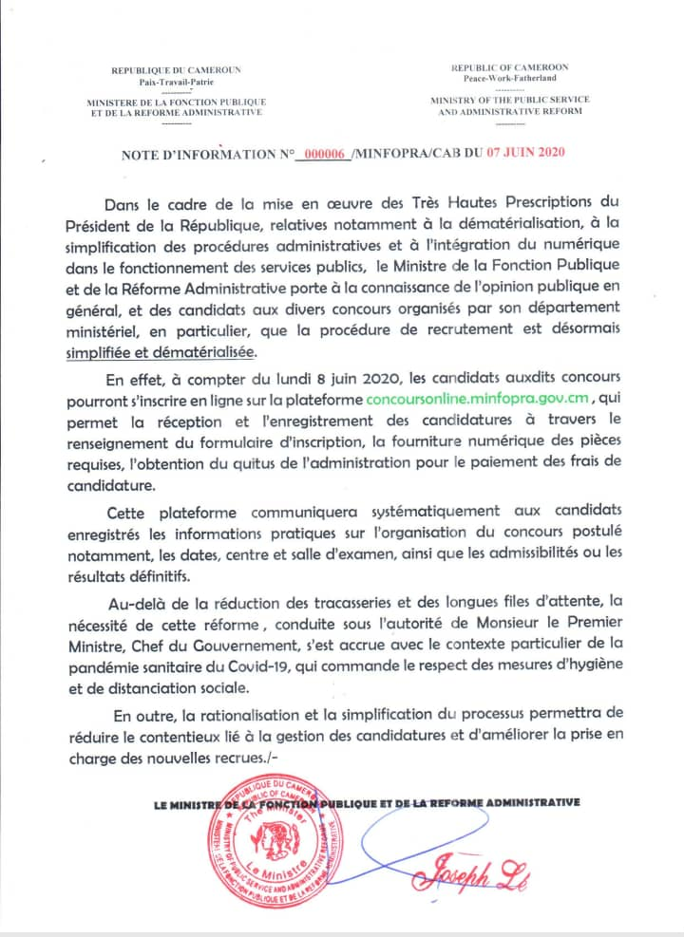
dateE | 06/11/2020
datedecreation | 07/06/2020
tag | covid-19, precaution, prévention
Categorie | Prévention
cat_lieu | Cameroun - Cameroon

